新版太阳神三国杀武将扩展学习手册
第十六章 卡牌传递

本章内容：
一、创建摸牌技能
二、游戏中摸牌
三、游戏中弃牌
四、从其他武将处获得牌
五、判断目标区域是否有牌
六、移动场上的卡牌
章节简介：
这章节的内容又是武将扩展行为的一个重点。在本章节中，我们将围绕卡牌做许多事情。包括创建摸牌技能，游戏中摸牌、弃牌、获得牌、移动牌，以及查看区域是否有牌等等。
关键代码：
sgs.QVariant:toInt()
ServerPlayer:getHandcardNum()
Room:drawCards()
Room:throwCard()
Room:askForCardChosen()
Room:obtainCard()
Player:isNude()
Player:isAllNude()
Player:isKongcheng()
Player:hasEquip()
Player:getJudgingArea()
Room:moveCardTo()
Player:getArmor()
Room:askForPlayerChosen()
涉及文件：
游戏目录\extensions\study.lua
源代码目录\swig\qvariant.i
源代码目录\src\server\serverplayer.h
源代码目录\src\server\room.h
源代码目录\src\core\player.h
相关文件目录\代码总结\brochure.h

一、创建摸牌技能
摸牌技能是一种阶段触发技能，这一点我们都已经很熟悉了。当年孙悟空没成佛的时候，美王技能就是一个超级强力的摸牌技能。依稀记得那是我们将英姿中的那个数字1改成了10的缘故，所以就多摸了10张牌，成为了当年的那个样子。
但那究竟是为什么呢？其实仔细想想也能明白了。摸牌技能与其它阶段触发技能不一样的地方，主要就是负责触发效果的on_trigger函数部分了。英姿的这部分函数是这样的：
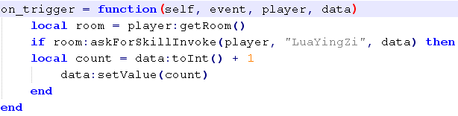
因为在摸牌阶段（sgs.DrawNCards），这个函数的最后一个参数data，里面装的是一个整数，表示摸牌阶段摸牌的数量。当然了，一般武将的这个数值都是2，表示摸牌阶段摸2张牌。
而摸牌技能之所以可以做到让摸牌的数目各种各样，还是因为它们可以改变这个data中放置的数值，达到改变摸牌数目的目的。
当然，为了改变摸牌数目，我们首先应该知道，原先data中到底是什么数。因为说不定当前这个武将，还拥有其它的摸牌技能（比如双将周瑜＋袁术），导致data的数值已经被其它技能修改过了。
由于此时data里面是一个整数数值，所以获得这个数值所用的方法，就是sgs.QVariant为我们提供的toInt()函数了。这个函数可以把data的值转变成一个整数，就像我们在英姿的代码里面看到的那样。
因而我们就得到了这个摸牌的数值，然后就动手改变它吧！
比如说，我们要创造这样的一个摸牌技能：
“自修：摸牌阶段，你可以额外摸等同于你当前手牌数的牌。”
根据刚才的分析我们可以明白，这个技能其实就是要求data的数值在原有的基础上增加c，其中c为自己手牌的数目。
那么其它部分的代码跟英姿就一样了，只需要额外再找出手牌究竟有多少就可以了。
其实要知道手牌数目也是很简单的。ServerPlayer早就想到了这一点。它有一个成员函数叫做getHandcardNum，就可以用来探查一名武将的手牌数目。这个函数的原型是这样的：
getHandcardNum()
没有参数哎！简单吧？
这样我们就能确定发动技能之后，究竟能摸多少牌了。这就是说，现在我们已经知道data的数值最终会是什么了。
赶紧把这个答案告诉data吧。重新设置data的数值，用的是setValue函数这一点，时间可能有点久远，可不要忘记了哦。
所以我们的代码就是这样的了：
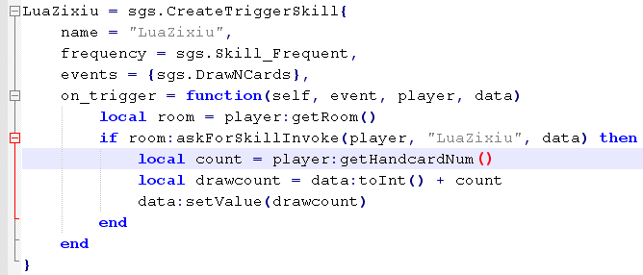
（编者：来来来，悟空，给你加个好技能！）
到游戏中看看吧！
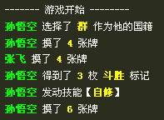
由于开场时每人发了4张牌，所以摸牌时已经有了4张手牌，于是摸牌数目就是2+4=6，摸了6张牌。
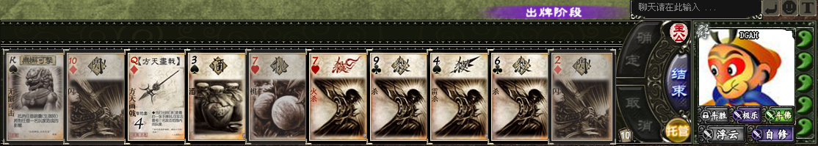
成功！
二、游戏中摸牌
在许多技能的影响下，我们会经常性地在游戏中摸牌，比如说遗计、比如说放逐，比如说闭月……真的是很常见很常见。但这些明显又跟摸牌阶段的摸牌不一样，所以肯定要有不一样的摸牌方法啦。
直接从摸牌堆里摸牌的方法，在我们咨询了Room先生之后，找到了这样的一个成员函数：drawCards。它的原型有两个，分别是：
① drawCards(player, n, reason)
② drawCards(players, n, reason)
其中：
第一个中的player表示那个摸牌的角色；
而第二个中的players是摸牌角色的列表，表示许多摸牌的角色。
两个中的n都表示摸牌的具体数目；
同样reason也都表示摸牌的原因，这些原因一般是这个技能的名字。
所以据守的代码就是这样的：
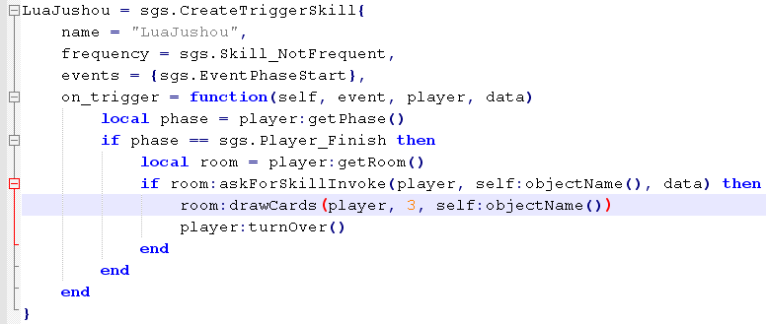
呃，那个objectName()的作用是告诉我们self这个技能的名字，所以其实self:objectName()的结果就是"LuaJushou"啦。（编者：这只是在秀高端我会乱说？）
放到孙悟空身上看看效果吧！（孙悟空：才不据守呢！编者：就一下，一下而已……待会儿就删……）
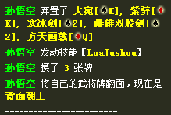
看到了吧！我们摸牌了！（孙悟空：……编者：这就删、这就删……）
哼哼哼哼……
三、游戏中弃牌
能挣就能花，能摸就能弃。游戏中摸牌很不错，那么考虑一下游戏中弃牌吧。
游戏中的弃牌主要有这么两种情况：
① 选一些自己的牌然后弃置（以便发动一些技能）
② 直接弃置卡牌
一般来说，选自己的牌弃掉的情况都是跟具体的技能发动有关的，比如强袭（选一张武器牌弃掉并造成一点伤害）、离间（选一张牌弃掉制造决斗效果）什么的。
这种情况其实是将被选择的牌当作了一种自创的游戏卡牌（这种卡牌可以实现我们想要的效果）使用了，在代码里面使用了一种叫做“技能卡”的方法描述它们，本质上属于一种“视为技”（将选择的卡牌视为自创的技能卡）。
对于这种视为技，我们可以用前面提到的sgs.CreateViewAsSkill处理，跟现在考虑的弃牌有一种貌合神离的感觉，就先不管它们了吧。

至于直接弃置卡牌的情况，那就真的是直接把牌扔进弃牌堆了，算是某些游戏行为的附带效果吧。
刚巧Room老兄有这方面的经验，于是它又向我们介绍了一个关于弃牌的成员函数：throwCard。这个函数的原型有三个：
① throwCard(card_id, who, thrower=NULL)
② throwCard(card, who, thrower=NULL)
③ throwCard(card, reason, who, thrower=NULL)
第一个原型可以用来弃掉指定编号的卡牌，参数card_id就是卡牌的编号了。参数who是卡牌的拥有者，也就是被卡牌抛弃的那位。至于参数thrower，就是发动这个弃牌行为的“罪魁祸首”了，默认值是NULL，表示没有人发动（看样子是自愿行为……）。
后两个原型当然也差不多啦，只不过它们不是通过编号锁定弃牌目标的，而是直接弃掉某张卡牌。参数card就是被那个弃置的卡牌了，剩下的who和throw和第一个原型里面的是一样的。
哦，第三个原型还多了个参数reason，它表示扔牌的原因了，不过现在我们并不怎么关心它！
（编者：悟空啊，又该你出场了！）
现在为我们威力强大的孙悟空再加一个强力的技能吧：
“引渡：每当你对一名角色造成一次伤害后，你可以弃置其一张牌，然后该角色摸两张牌。”
首先这是一个触发技，触发时机是sgs.Damage（造成伤害后）。所以我们选择sgs.CreateTriggerSkill创造这个技能。
接下来就是触发效果了。我们可以通过data中的伤害信息知道对谁造成了伤害。然后想办法选择TA的一张牌，并且弃掉那张被我们选中的牌。
选择其他角色的牌的方法是利用Room兄的另一个成员函数askForCardChosen啦。它的原型是这样的：
askForCardChosen(player, who, flags, reason)
在这里：
① 参数player是被询问选择卡牌的角色；
② 参数who是被选择卡牌的角色；
③ 参数flags表示选择卡牌的位置，取值如下：
① "h"：手牌区
② "e"：装备区
③ "j"：判定区
也可以对它们进行组合，比如"he"表示手牌和装备区域。组合时各字母的顺序不影响系统对代码的理解！
参数reason表示询问的原因，一般是当前技能的名字。

所以如果说要求让孙悟空获得猪八戒的一张装备牌，就要这么写：
room:askForCardChosen(孙悟空，猪八戒，"e", 技能名字)
弃牌之后的摸牌行为，就不用说了吧？代码如下：
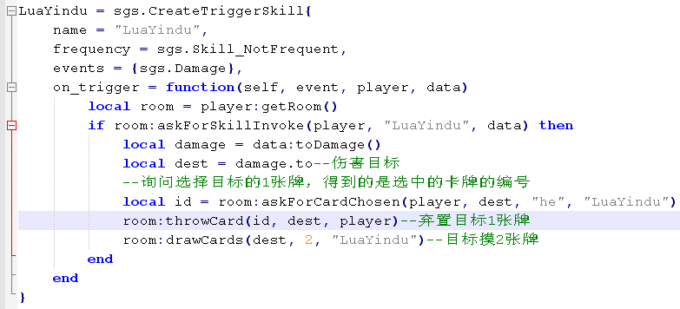
到游戏中看一下效果：
首先用决斗对对方庞德造成了伤害。
然后发动了引渡，准备弃牌：
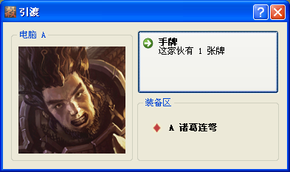
选择弃置了庞德装备区的诸葛连弩，效果：
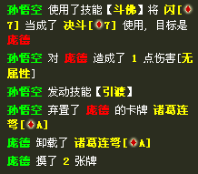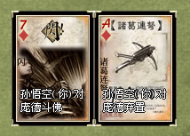
很好～很好。
四、从其他武将处获得牌
可是，弃掉其他角色的牌未免有些浪费，本着勤俭节约的原则，我们决心将弃牌改成获得牌，让卡牌可以循环利用。这主意不错吧？
所以前面那个引渡的技能，就被我们改成了：
“引渡：每当你对一名角色造成一次伤害后，你可以获得其一张牌，然后该角色摸两张牌。”（编者：看到没？我们要开始收学费了！）
获得卡牌的方法和弃置的方法类似，只需要把弃置所用到的throwCard改成获得所用的函数就行了。这个函数就是那Room的成员函数obtainCard，它的原型是：
① obtainCard(target, card, unhide=true)
② obtainCard(target, card_id, unhide=true)
③ obtainCard(target, card, reason, unhide=true)
其中：
① target表示获得牌的目标角色，规定了这张牌最后会到谁那里去。
② card表示被获得的卡牌对象本身；类似地，card_id表示卡牌编号。
③ unhide表示在整个获得牌的过程中，卡牌的朝向。填true就是正面朝上获得，大家都能看到这是什么牌；填false就是背面朝上了，只有刚才那个target才可以看牌。默认是填true的，也就是正面向上获得。
④ reason表示获得卡牌的原因。
由于之前我们已经获得了被选中的牌的编号，所以这里我们就用第二个原型就可以了。
引渡是一个光明正大的事业，还是不藏着掖着了，unhide就填true吧。
所以代码就变成了这个样子：
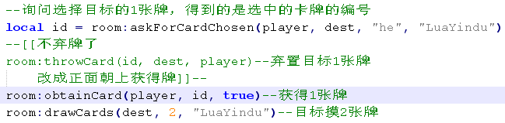
效果如下：
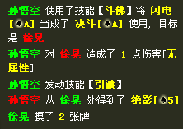
达到了我们的目的。
五、判断目标区域是否有牌
此时我们忽然发现一个问题。如果发动引渡时对方没有任何牌，又是空城又是没装备的，那么游戏进行到askForCardChosen时会直接崩溃退出。这很显然嘛，根本就没有选择的空间还硬要问，肯定是要犯错误的。所以不管是弃置牌还是获得牌，都要先确定一下目标是否真的有牌才好。
确定目标是否有牌的方法是利用Player的成员函数isNude，它的原型是：
isNude()
当它的结果是true时，表示目标武将既没有手牌也没有装备什么牌。
如果我们连判断区也算上的话，就可以使用另外一个更为强烈的函数，那是Player的成员函数isAllNude，原型是：
isAllNude()
这个函数的结果为true时，说明当前玩家完全裸奔了，手牌区、装备区、判定区都空空如也……
另外，单独判断一个区域是否有牌也是很方便的。
比如我们要确定一名玩家是否有手牌，是否处于空城状态，用的是Player的另一个成员函数isKongcheng就可以了，原型是这样的：
isKongcheng()
当isKongcheng得到的结果是true时，就说明此人没有手牌了。
如果我们要确定一名玩家的装备区是否有牌，可以用Player的成员函数hasEquip查看一下。原型是这样的：
① hasEquip(card)
② hasEquip()
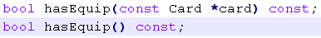
原型有两个，第一个原型中的参数card表示一个装备牌的卡牌对象，所以它的作用是判断武将是否装备了指定的装备；而第二个原型就是被我们用来判断装备区是否有牌的了，当它返回false的结果时，表示目标武将没有装备，true则表明TA至少装备了一件装备。
至于判定区，倒是没有这么直接的函数了，不过Player为我们提供了一个可以直接获得判定区所有牌的列表的成员函数getJudgingArea，它的原型是这样的：
getJudgingArea()
当它的结果列表里面什么都没有时，我们就可以认为判定区没牌了。
所以，一个成功的引渡，代码方面应该完善成这个模样：
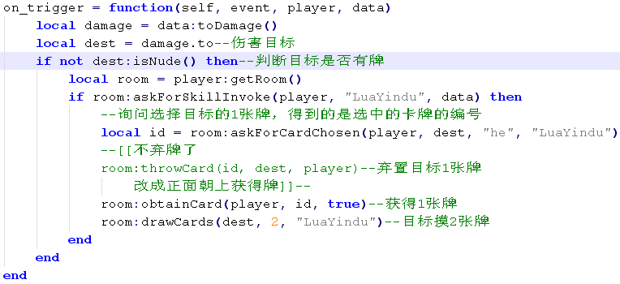
这下就可以放心游戏了……
看好，曹彰没牌了！
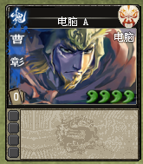
结果却没有询问是否发动引渡，直接结束结算，只因不具备发动条件！
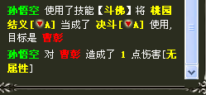
就是这样了。
六、移动场上的卡牌
想像张郃一样把一张牌从场上牵来牵去的吗？想像鲁肃、吴国太一样把两个人的牌换来换去的吗？那么好啦，现在我们趁着孙悟空又去找关羽决斗的时候，悄悄来看一下怎么移动场上的卡牌吧。
这回，我们偷偷地拉来了Room的一个成员函数moveCardTo，它的原型是这样的：
moveCardTo(card, dstPlayer, dstPlace, forceMoveVisible=false)
moveCardTo(card, dstPlayer, dstPlace, reason, forceMoveVisible=false)
moveCardTo(
card,
srcPlayer,
dstPlayer,
dstPlace,
reason,
forceMoveVisible=fasle
)
moveCardTo(
card,
srcPlayer,
dstPlayer,
dstPlace,
pileName,
reason,
forceMoveVisible=false
)
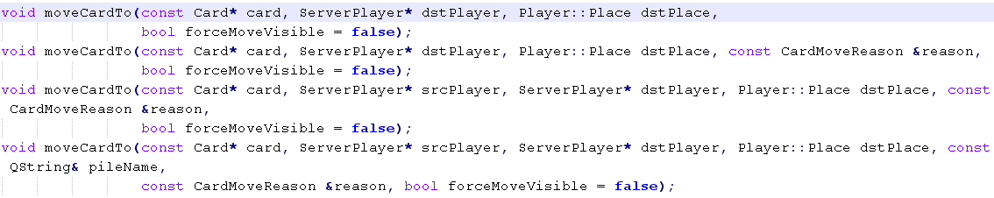
啊……四个原型……快要窒息了……
我们还是只看第一个好了，那个看上去还简单点……
moveCardTo(card, dstPlayer, dstPlace, forceMoveVisible=false)
有四个参数，分别是：
① card，表示要移动的卡牌对象；
② dstPlayer，表示卡牌要被移动到的目标角色；
③ dstPlace，表示卡牌要被移动到的位置，有以下一些取值：

sgs.Player_PlaceHand（手中）
sgs.Player_PlaceEquip（装备区）
sgs.Player_PlaceDelayedTrick（判定区）
sgs.Player_PlaceJudge（放置判定牌的区域）
sgs.Player_PlaceSpecial（武将牌上：放置移出游戏的牌的区域）
sgs.Player_DiscardPile（弃牌堆）
sgs.Player_DrawPile（摸牌堆）
sgs.Player_PlaceTable（处理区）
sgs.Player_PlaceUnknown（未知区域）
sgs.Player_PlaceWuGu

④ forceMoveVisible，表示是卡牌否以正面朝上的方式移动。填true就是使用正面朝上的方式，所有人都能看到这是什么卡牌；填false就是按原样移动，不公开给大家看。默认是false，也就是不公开的方式。
至于其它的原型和参数，或许……
reason表示卡牌移动的原因；
srcPlayer表示卡牌原先所在的角色；
pileName表示卡牌将移动到的牌堆名字。
比如我们现在模仿一下巧变的做法，设计这样的一个技能：
“挖角：弃牌阶段开始时，你可以将一名角色装备区内的防具牌置入你的装备区。”
获取一名角色已经装备的防具，可以使用Player的一名成员函数getArmor：
getArmor()
这个函数可以告诉我们当前武将装备的防具是什么，而如果它什么也没说，只默默地写了一个nil出来，我们就知道这名武将当前没有防具了。
所以首先我们在触发的时机，应当做的事情有：
① 检查自己是否装备了防具；
② 询问是否发动技能
接下来，就是选择一名场上的角色，并判断选择TA是否有防具了。
一切准备好之后，移动开始……
表现在代码上，就是：
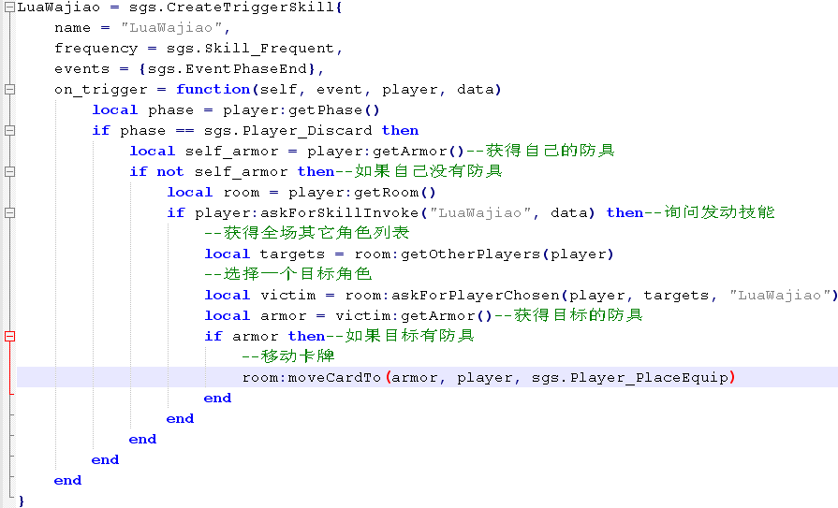
哦，那个askForPlayerChosen是Room的一个成员函数，用来询问选择一名角色的。还记得当年的askForCardChosen吗？都是一样的道理。这个函数的原型是：
askForPlayerChosen(player, targets, reason)
其中player表示被询问的对象，targets是一个列表，表示可供选择的角色备选名单，而reason就是询问原因了，一般是所在技能的名字。
因为targets需要我们提供一个备选名单，所以事先动用了getOtherPlayers，获得了全场除了自身之外的所有武将列表。就是这个思路了。
到游戏中体验一下挖角的乐趣吧！
呃……忘记孙悟空还在和关羽决斗了……还是先把之前的齐天大圣孙悟空的资料调出来实验一下吧。
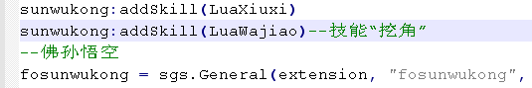
诶？怎么游戏启动不了了？
原来，我们添加技能的位置出错了，太阳神三国杀在加载扩展包文件的时候，需要按照文件的内容顺序加载。如果添加技能的位置在技能创建之前，会导致找不到这个技能，也就没法继续启动下去了……
所以按照这个思路，只好把添加技能的代码后移，放到技能后面吧：
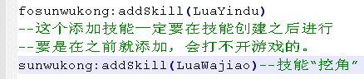
OK，启动成功！
看好！神赵云有装备了！
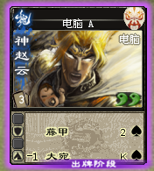
果断发动挖角！
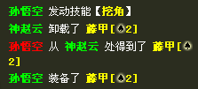
结果：
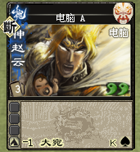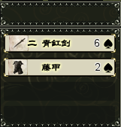
Good job！

